物联网自动门
自动门已经越来越多地应用在商业场所，随着一部分高端消费者对于住宅自动化品质要求不断提升，在一些全球顶尖的住宅中，自动门正以非常快的速度得到消费者的青睐。我们在全球首家推出了具备物联网功能的最广泛使用的90度平开门。
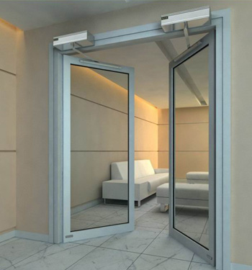
功能特点：
1、采用物联网技术，开关状态及次数等信息实时掌握。
2、自动门无缝融入智能家居，成为其中一个有机组成部分。
3、90度开门，适应国内绝大多数家庭及商业场所。
4、具有遇阻反弹功能，有效防止夹人现象发生。
产品参数：
型号： | WL-AMPD-01
通讯方式： | ZigBee
通信距离： | 50m
适用门类型： | 各种形式的平开门
开启时间： | 3~7秒/90度
开门保持时间： | 30秒（可调）
开/关门缓冲功能： | 有
工作温度： | 20度~+55度
工作电压： | 200V~240V
保护等级： | IP12D
产品重量： | 7Kg
产品体积： | 515*90*95

